УТВЕРЖДЕНЫ
Постановлением Администрации города Реутов
от 15.07.2016 № 147 – ПА_

Архитектурные решения
внешнего вида нестационарных торговых объектов для размещения
на территории городского округа Реутов Московской области

Содержание:
- Павильон
- Киоск «Печать»
- Киоск
- Специализированный нестационарный торговый объект для реализации продукции сельскохозяйственных товаропроизводителей

- ПАВИЛЬОН
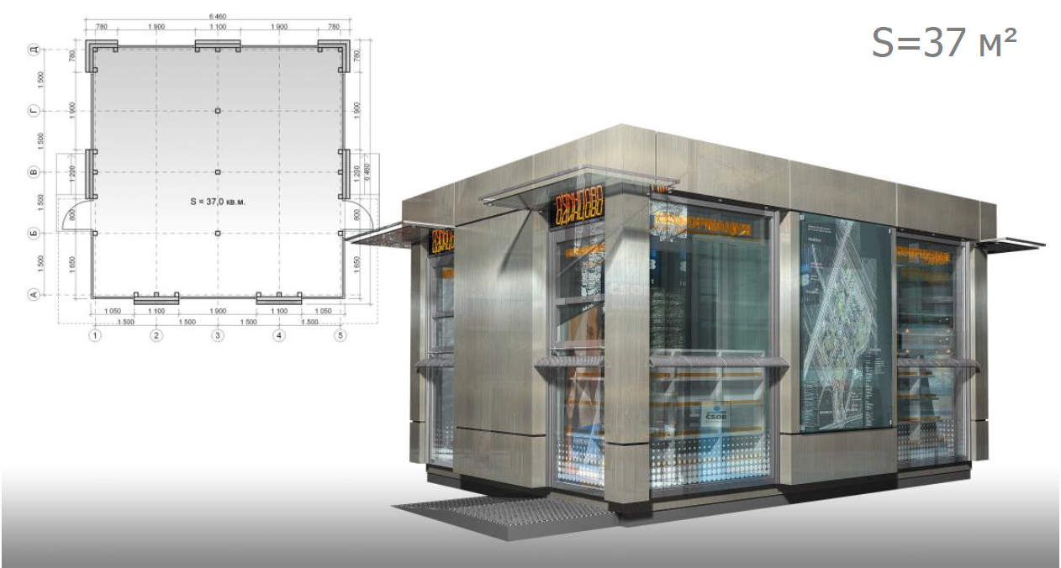

- КИОСК «ПЕЧАТЬ»
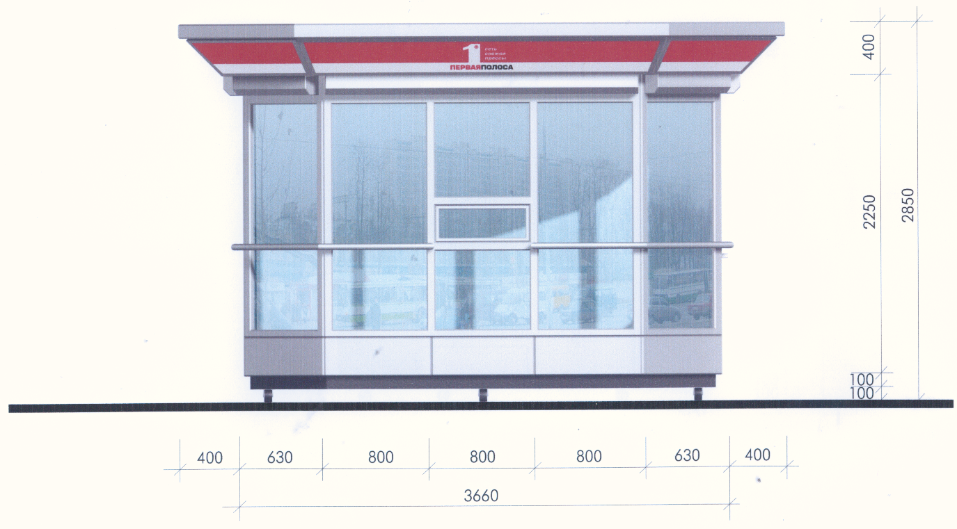
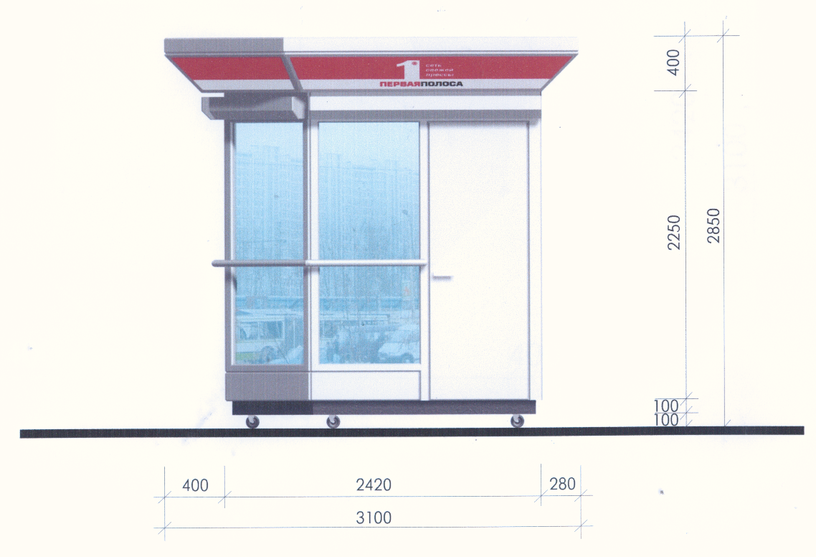

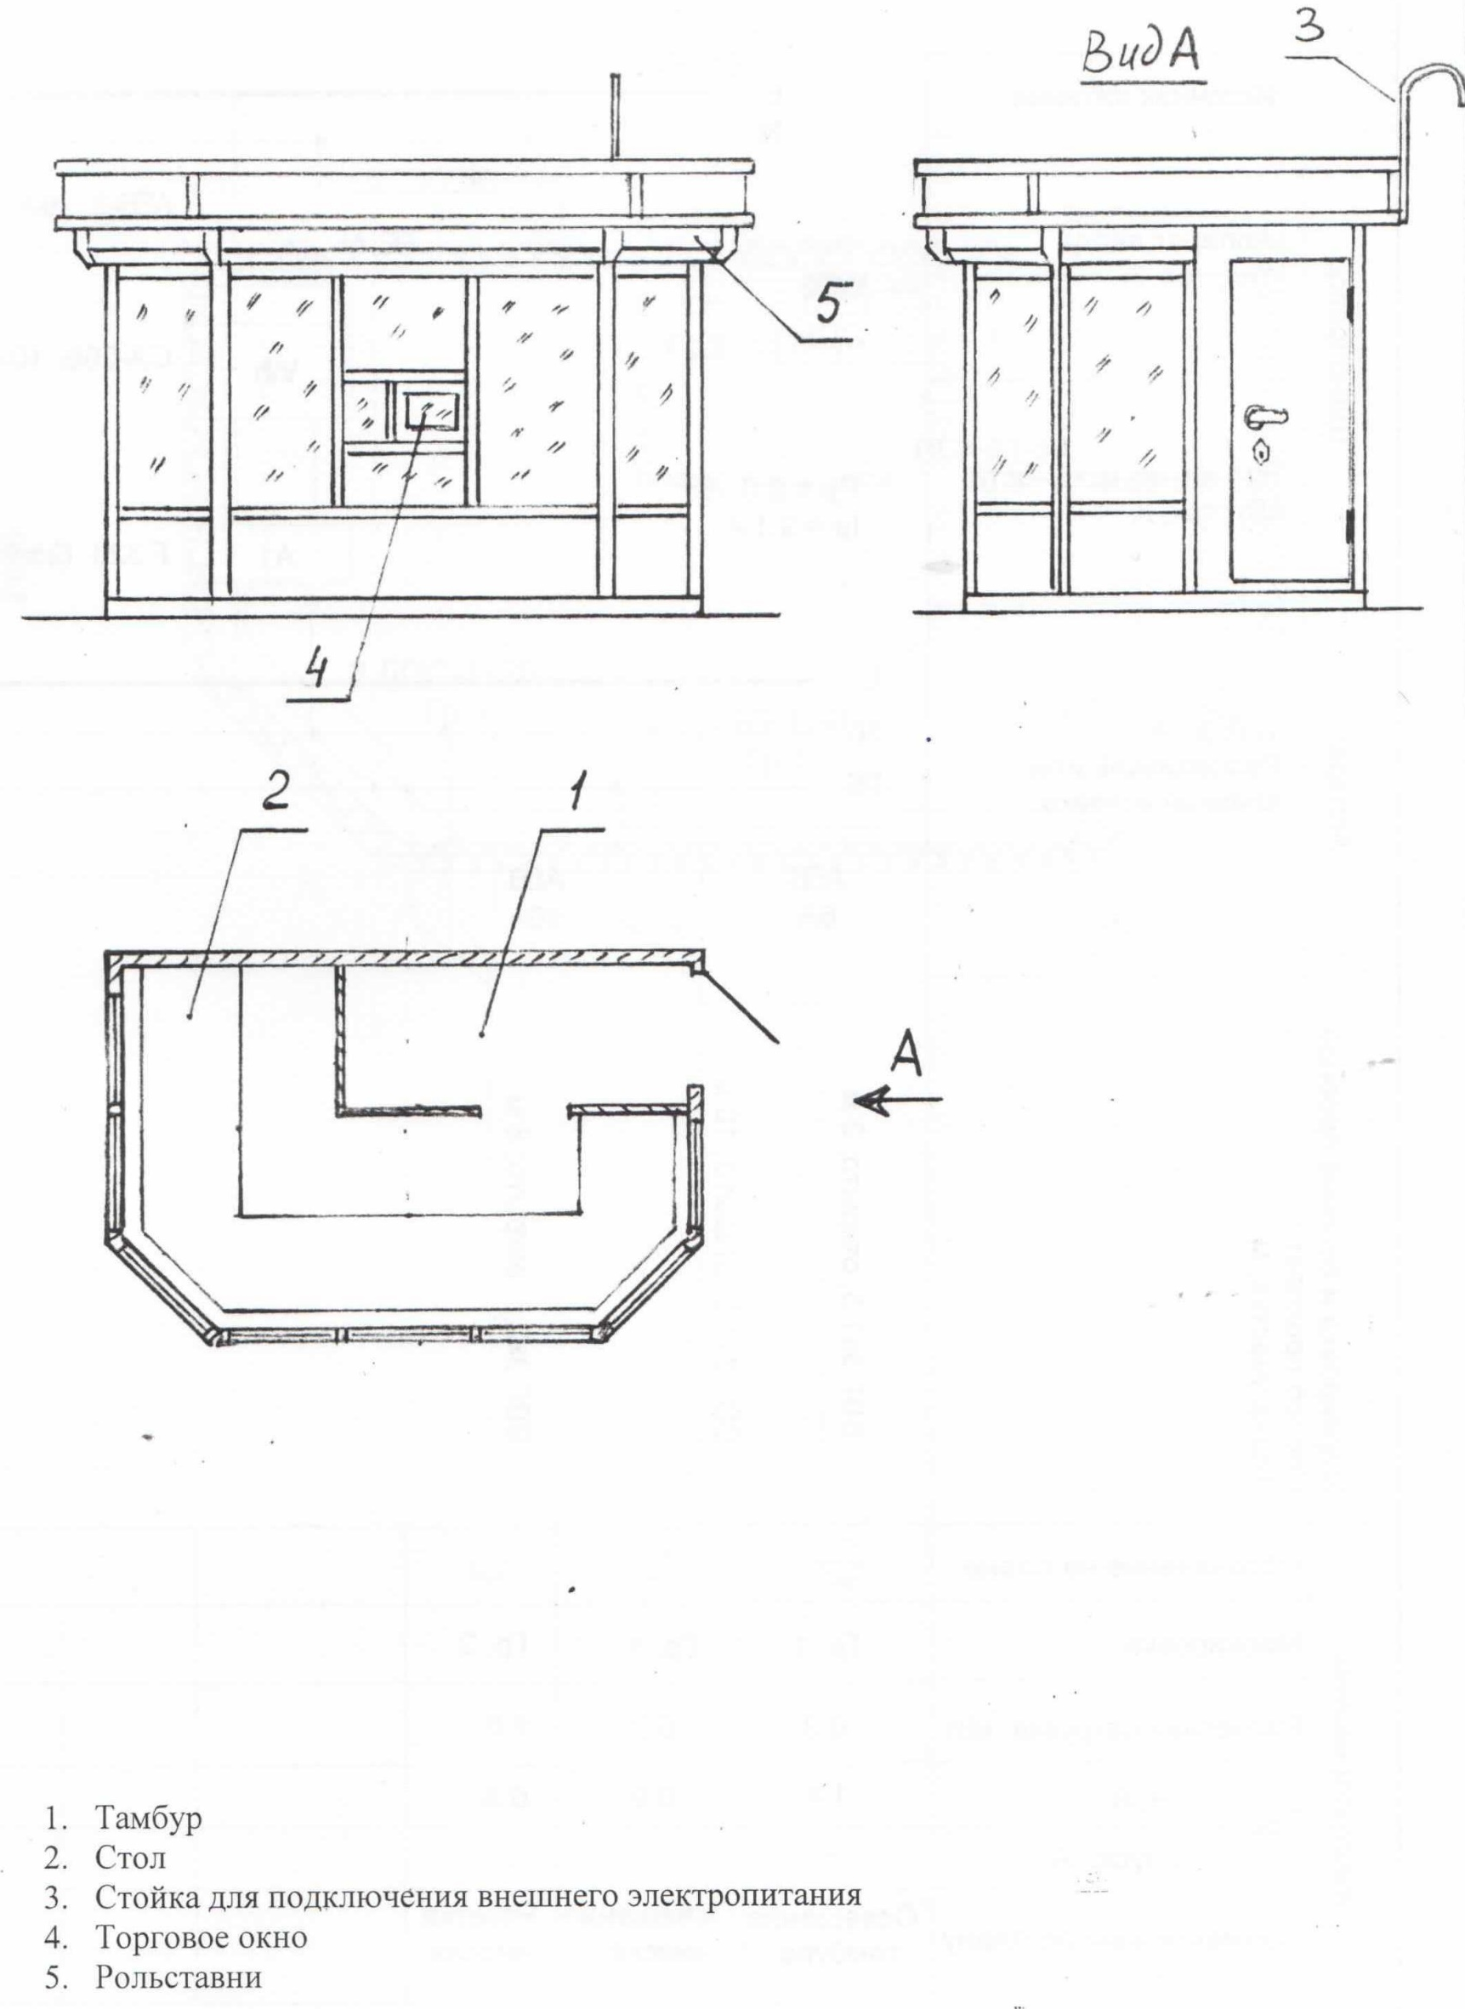
- КИОСК
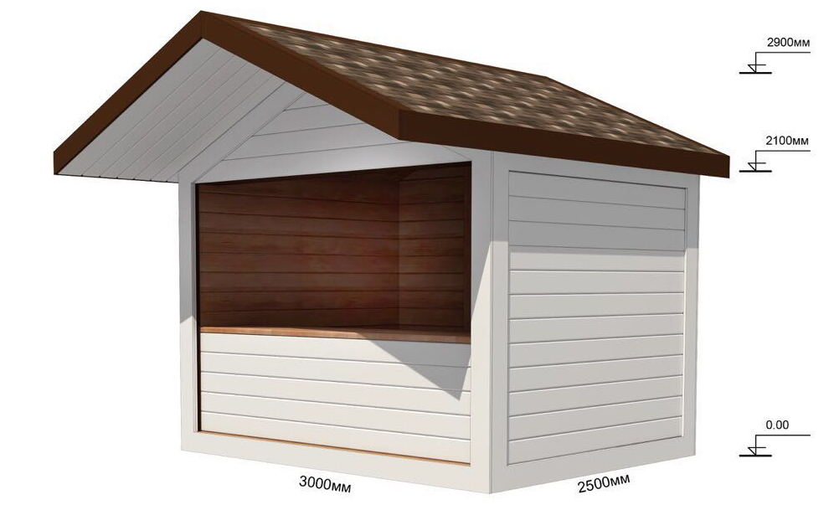

- СПЕЦИАЛИЗИРОВАННЫЙ НЕСТАЦИОНАРНЫЙ ТОРГОВЫЙ ОБЪЕКТ
ДЛЯ РЕАЛИЗАЦИИ ПРОДУКЦИИ СЕЛЬСКОХОЗЯЙСТВЕННЫХ ТОВАРОПРОИЗВОДИТЕЛЕЙ

